MATHS
- Ecris les nombres suivants sous la forme 2c3d4u
Exemple : 357 3c 5d 7u

186 ………………..
269 …………………
407 …………………
372 ………………….

- Calcul mental
76 + 10 =: …… 47 + 7 = ………
45 + 9 = ………. 84 + 9 = ………
62 + 8 = ………. 54 + 6 = ………

- Jeu du banquier
Petit jeu d’échanges : 5 contre 1
Imaginer que vous avez des jetons de couleur :
(5 jetons rouges = 1 jeton jaune)
- (5 jetons jaunes = 1 jeton vert)

- Si on a 8 jetons rouges, quels échanges puis-je faire ?

- Si on a 15 jetons rouges, quels échanges puis-je faire ?

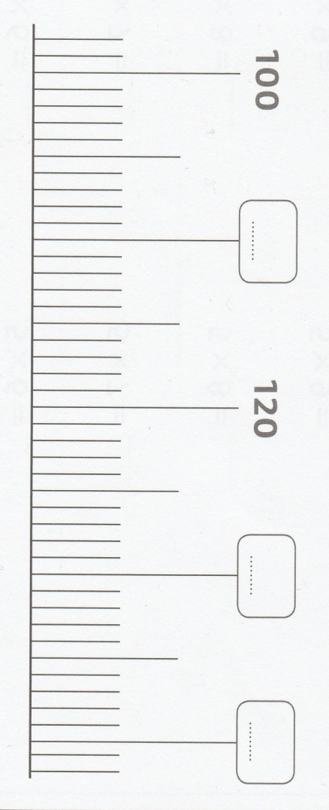
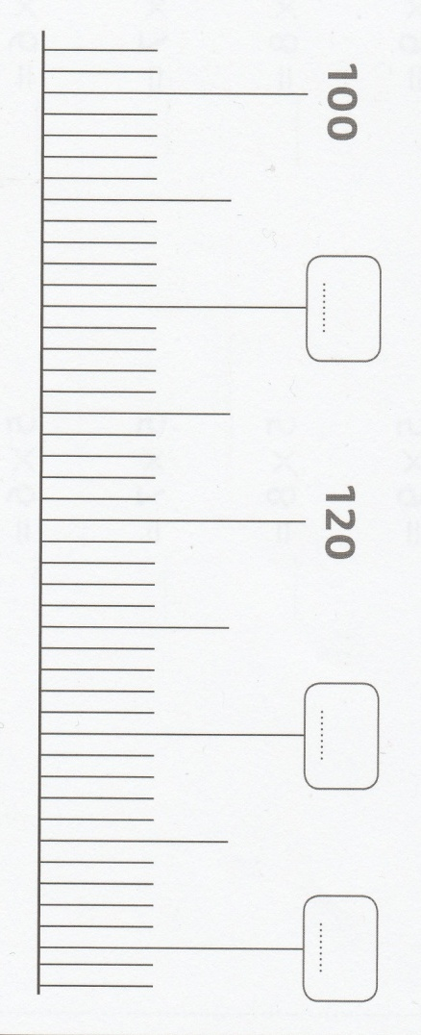
- Si on a 5 jetons rouges et 10 jetons jaunes, quels échanges puis-je faire ?

- Complète les bandes graduées avec les nombres qui manquent

120

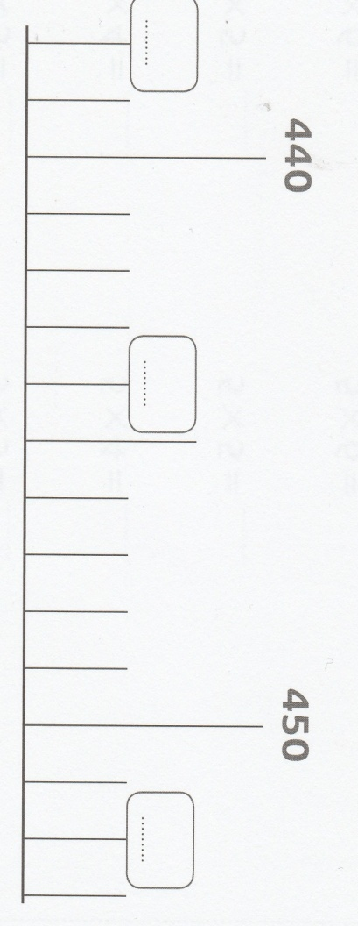

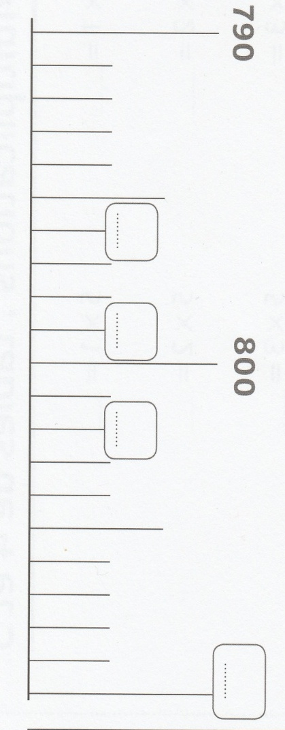

- Complète le tableau comme dans l’exemple
nombre | Nombre suivant | Nombre suivant terminé par 0 (dizaine suivante)
237 | 238 | 240
701
574
984

- Calcule (à faire dans le cahier jaune)

2 2 2 2 4 8 5 0 4 9 0 8
+ 3 3 3 + 1 2 1 + 4 3 7 + 4 5

- Faire 2exercices du mini-fichier « Le petit sudoku »

